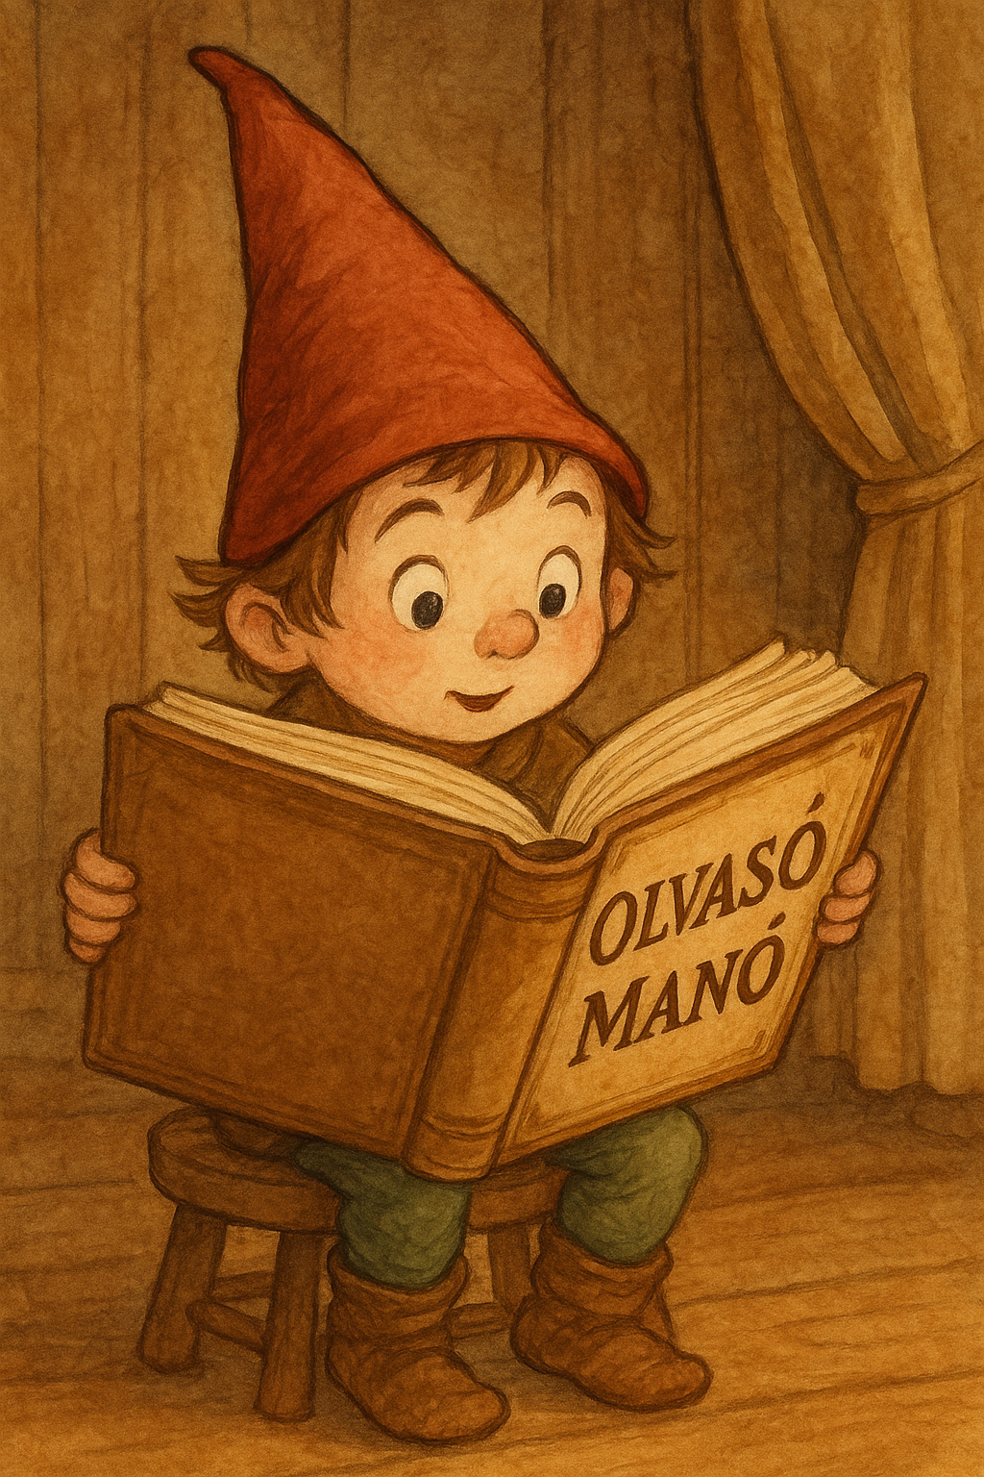
Litchfield, David: A mackó és a zongora

1. Hogyan került a mackó a városba?
…………………………………………………………………………………………………..
…………………………………………………………………………………………………..
…………………………………………………………………………………………………..

2. Írj le három olyan dolgot, ami azt mutatja, hogy a mackó valóban sikeres zenész lett!
…………………………………………………………………………………………………..
…………………………………………………………………………………………………..
…………………………………………………………………………………………………..

3. Kiket tartott a mackó a legkedvesebb közönségnek?
…………………………………………………………………………………………………..
…………………………………………………………………………………………………..
…………………………………………………………………………………………………..

Neved, e-mail címed:
…………………………………………………………………………………………………..
Iskolád, osztályod:
…………………………………………………………………………………………………..
Lakcímed: ………………………………………………………………………………………

